Génie Logiciel : Devoir 2

Pour les questions à choix multiples, vous devez choisir une et seule réponse. La réponse doit avoir un lien avec le génie logiciel.
A titre indicatif, les questions sont labellisés avec la mention Facile, Moyen, Dur ou Très Dur indiquant le nombre de points qu’elles vont rapporter.

Q1 – (Facile) Dans le diagramme suivant, les périphériques (devices) peuvent être soit à destination d’un environnement bureautique (desktop), soit à destination de joueurs (gamer). Quel design pattern a été utilisé ?
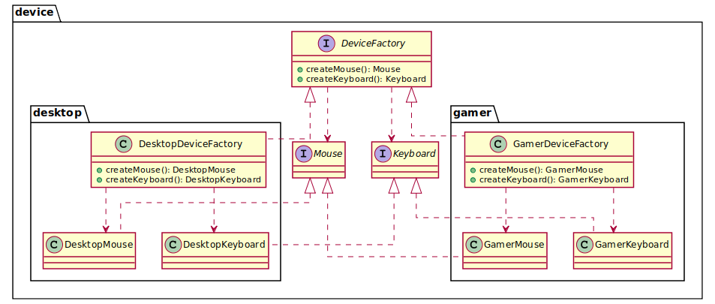
a – le singleton (singleton) b – le monteur (builder)
c – la stratégie (strategy) d – la fabrique abstraite (abstract factory)
Ce n’est pas singleton car on a plusieurs classes
Ce n’est pas un builder car on créé plusieurs types d’objet (Mouse & Keyboard)
Ce n’est pas un stratégie car on a plusieurs méthodes dans la fabrique
=> Réponse D

Q2 – (Facile) Dans le diagramme suivant, on assemble les ordinateurs (computer) différemment suivant s’ils sont des PCs fixes (desktop), ou des ordinateurs portables (laptop). Quel est le design pattern mis en œuvre ?
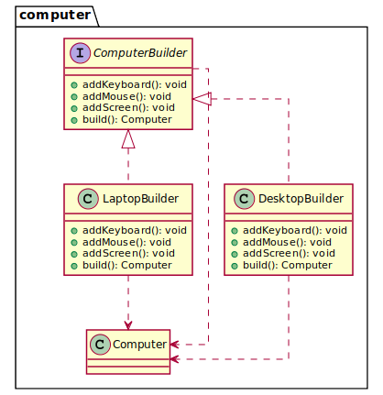
a – le singleton (singleton) b – le monteur (builder)
c – la stratégie (strategy) d – la fabrique abstraite (abstract factory)
Réponse B. C’est écrit dans le nom des classes et voir justification Q1
Q3 – (Facile) Quelle est la caractéristique principale du singleton ?
a – L’implémentation est dynamique b – On ne peut créer qu’une seule instance
c – On a une méthode statique créant les instances d – On évite la duplication de code
Dans un singleton, on a une seule classe contenant un méthode statique permettant de créer une et une seule instance => réponse B
Q4 – (Moyen) Dans un programme on utilise une librairie (code non modifiable) permettant d’afficher l’état civil d’une personne. Et une autre libraire (toujours non modifiable) représentant une personne. Compléter le diagramme suivant pour utiliser les deux librairies (sans modifier les classes existantes) permettant d’afficher l’état civil d’une personne.
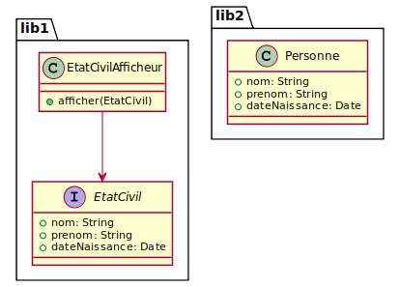
Il faut utiliser le design pattern adapter pour créer une classe implémentant EtatCivil et contenant une instance de Personne.
Q5 – (Dur) Vous devez modéliser une arborescence de fichiers. Il existe deux types de fichiers : les dossiers et des fichiers réguliers. Les dossiers peuvent contenir des fichiers de n’importe quel type (dossiers et fichiers réguliers). Modéliser l’arborescence à l’aide du design pattern composite
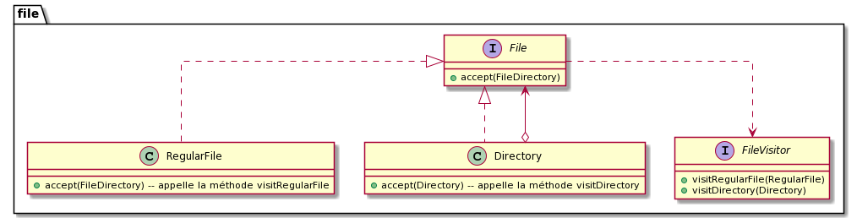

Q6 – (Dur) Compléter votre modélisation précédente (si possible avec une autre couleur) permettant de parcourir l’arborescence en utilisant le design pattern visiteur (visitor).
Q7 – (Très Dur) Sur un dessert (crêpe ou gaufre), on peut ajouter de la chantilly, du chocolat ou les deux. A l’aide du design pattern, décorateur (decorator), modéliser une solution.
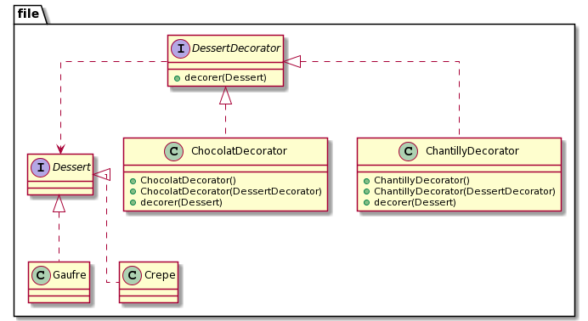

Q8 – (Facile) Ajouter une façade (facade) appelée HomeCinema possédant une méthode lire(Film) permettant de lire un film en allumant la télévision et les enceintes, d’éteindre la lumière, et de lire le film via le lecteur
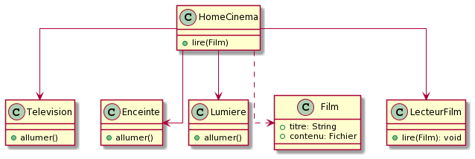

Q9 – (Moyen) Écrire le diagramme de séquence du HomeCinema
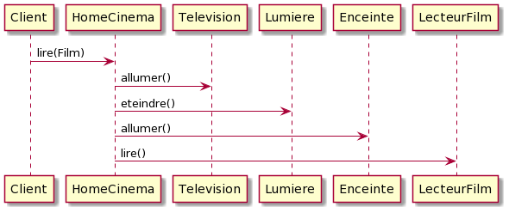
Q10 – (Facile) Quel est design pattern est utilisé dans le diagramme suivant :
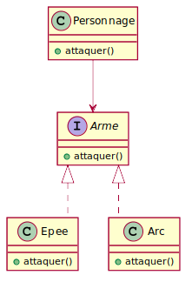
a – le singleton (singleton) b – le monteur (builder)
c – la stratégie (strategy) d – la fabrique abstraite (abstract factory)
Réponse C. L’implémentation dépend de l’arme utilisé.
Q11 – (Moyen) Ce diagramme respect-il une architecture en couche ?
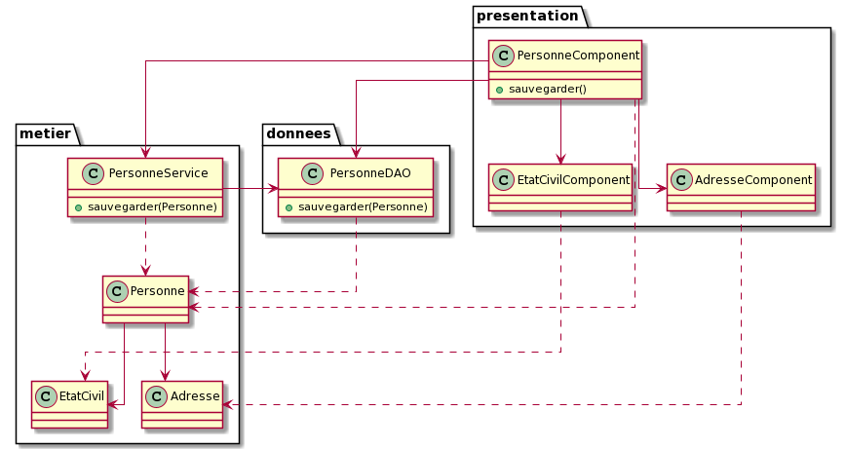
a – oui car il y a 3 packages
b – oui car la couche présentation utilise la couche métier
c – non car la couche métier utilise la couche données
d – non car la couche présentation utilise la couche données
Q12 – (Facile) Quel est la principale caractéristique d’une architecture CQRS
a – On sépare les traitements en couches b – On a pleins de classes
c – On utilise un bus de commande d – On sépare le code des écritures et des lectures

Q13 – (Dur) Vous créez une API pour gérer un bouton. Lorsque que l’utilisateur clique sur le bouton, vous devez déclencher un traitement arbitraire (choix par l’utilisateur de votre API). A l’aide du design pattern Observer, modéliser le bouton.
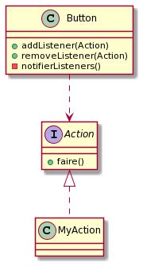

Q14 – (Dur) Lorsque vous commandez sur un site de vente en ligne. La commande passe entre plusieurs personnes/services : le service facture qui va vérifier si le paiement est effectué, un préparateur de la commande et le service de livraison. A l’aide du design pattern chaîne de responsabilité (chain of responsability) modélisez le parcours de la commande.
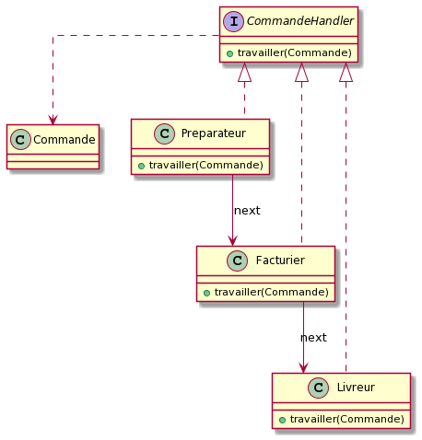
Q15 – (Facile) Dans le schéma suivant représentant les serveurs utilisés dans une application web, combien y a-t-il de tiers ?
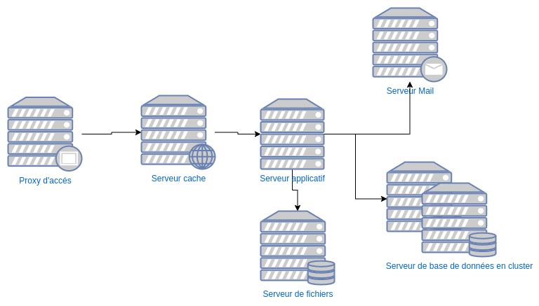
a – 3 tiers b – 5 tiers c – 6 tiers d – 7 tiers
Réponse 6 : un tiers par service. Le cluster compte pour 1
Q17 – (Moyen) Ce diagramme respecte-il une architecture hexagonale ?
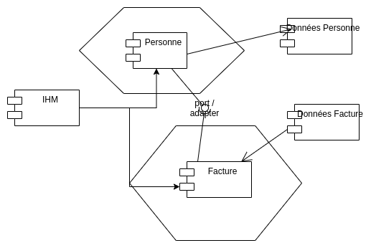
a – oui car il y a des hexagones
b – non car le module Données Facture dépend du module Facture
c – non car le module Personne dépend du module Données Personne
d – oui car il y des ports / adapter

Q18 – (Dur) Citer et expliciter les principes de S.O.L.I.D :
Single Reponsability Principle : un module, une classe, une méthode doit faire une et une seule chose
Open-Closed Principle : Le code doit être extensible à l’ajout de fonctionnalité, mais fermé aux modifications de code. Lorsqu’on ajoute une fonctionnalité, on ne touche pas au code existant
Liskov Subsitution Principle : On doit pouvoir remplacer l’utilisation des interfaces par une des classes concrètes sans casser ni le code, ni le comportement.
Interface Seggregation Principle : On doit créer des interfaces en fonction des clients qui utilise l’interface et non avoir une seule grosse interface avec toutes les méthodes.
Dependency Inversion Principle : On sépare les logiques en différentes classes (notamment les logiques métiers des logiques techniques) et on ne créé pas directement l’instance des autres logiques dans notre classe mais on les donne en paramètres (on les injecte) dans le construteur.

Q19 – (Moyen) Le code suivant respecte-il le principe DRY ? Justifier votre réponse.
double calculerNoteMoyenne(List<Etudiant> etudiants) {
double sum = 0;
for (Etudiant etudiant : etudiants) {
sum = sum + etudiant.getNote();
}
return sum / etudiants.getSize();
}

double calculerAgeMoyen(List<Etudiant> etudiants) {
double sum = 0;
for (int i = 0 ; i < etudiants.getSize() ; i++) {
sum = sum + etudiants.get(i).getAge();
}
return sum / etudiants.getSize();
}

Non car l’algorithme de calcul de la moyenne est identique dans les 2 cas. La seule réel différence est la récupération de la valeur à moyenner (la note ou l’age).

Q20 – (Dur) Réécrire le code ci-dessus pour éviter la duplication
interface NombreExtrateur<E> {
public double extract(E valeur) ;
}
class NoteExtracteur implements NombreExtracteur<Etudiant>{
public double extract(Etudiant e) {
return e.getNote() ;
}
class AgeExtracteur implements NombreExtracteur<Etudiant>{
public double extract(Etudiant e) {
return e.getAge();
}
}
public double calculerMoyenne(List<Etudiant> etudiants, NombreExtracteur<Etudiant> extracteur) {
double sum = 0;
for (int i = 0 ; i < etudiants.getSize() ; i++) {
sum = sum + extracteur.extract(etudiants.get(i));
}
return sum / etudiants.getSize();
}

